KARS GENÇLİK
VE SPOR İL MÜDÜRLÜĞÜ HAFTALIK FAALİYET PROGRAMI

10.01.2020

Sarıkamış Harekatı'nın 105. Yılı
Türkiye'nin birçok ilinden ve yurt dışından genç, yaşlı çok sayıda vatandaş, sabahın erken saatlerinde, "Asım'ın nesli asrın yürüyüşünde" sloganıyla "Türkiye Şehitleriyle Yürüyor" etkinliğinde Kars'ın Sarıkamış ilçesinin Soğanlı ve Allahuekber Dağları arasındaki Kızılçubuk Zirvesi'nde bir araya geldi.
Etkinlikte konuşan Gençlik ve Spor Bakanı Mehmet Muarrem Kasapoğlu, tüm şehitlere Allah'tan rahmet diledi.
Türkiye'nin dört bir yanından gelen yaşlısı ve genciyle bir arada olduklarını ifade eden Kasapoğlu, şöyle konuştu:
"O ruhu hissetmek, onlara güçlü bir şekilde taşımak ve gençlerimizde bu ruhun, bilincin var olmasını sağlamak bizim için önemli bir görev. Gerek Sarıkamış'taki yürüyüş gerek Çanakkale'deki 57. Alay yürüyüşümüz, çalışmalarımız açıkçası bu kutsal emaneti ilelebet payidar kılmak amacını taşıyor. Biz bu gençlerimizde bu ruhu, inancı görmenin mutluluğunu yaşıyoruz. Bu seneki tablo da bize bunu gösteriyor. Yarınların daha aydınlık olacağını müjdeliyoruz. Bu anlamda bugün çok mutluyuz.
Kasapoğlu, gençleri çok önemsediklerini ve gençlerin büyük katılımla yürüyüşte yer aldığını belirterek "Gençlerimizle vakti, zamanı, hiçbir imkanı heba etmeden, sunulan imkanlarla yarınlara yürümemiz lazım. Cumhurbaşkanı'mızın öncülüğünde, güçlü vizyonuyla, donanımlı bir gençlik için çalışıyoruz." diye konuştu

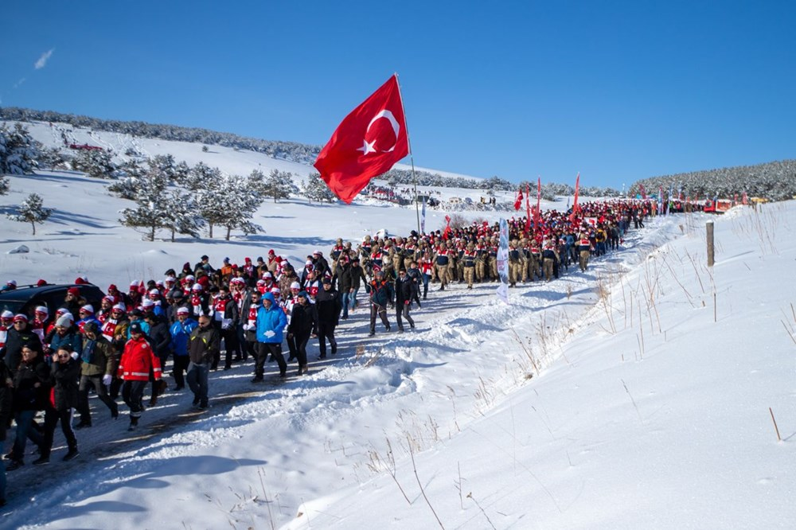
OKUL SPORLARI
VOLEYBOL

Milli Eğitim Bakanlığı ve Spor Genel Müdürlüğü arasında imzalanan işbirliği ile Okul Sporları müsabakaları iki kurum arasında ortaklaşa organize edilecektir.
Bu kapsamda Voleybol Küçükler, Yıldızlar, Gençler A/B( Kız-Erkek) İl Birinciliği Müsabakaları 23-24-25-26-27-30 Aralık 2019/02-03-06-07 -08-09-10-13-14 Ocak 2020 tarihleri arasında Kars Merkez İmamhatip Ortaokulunda yapılacaktır.
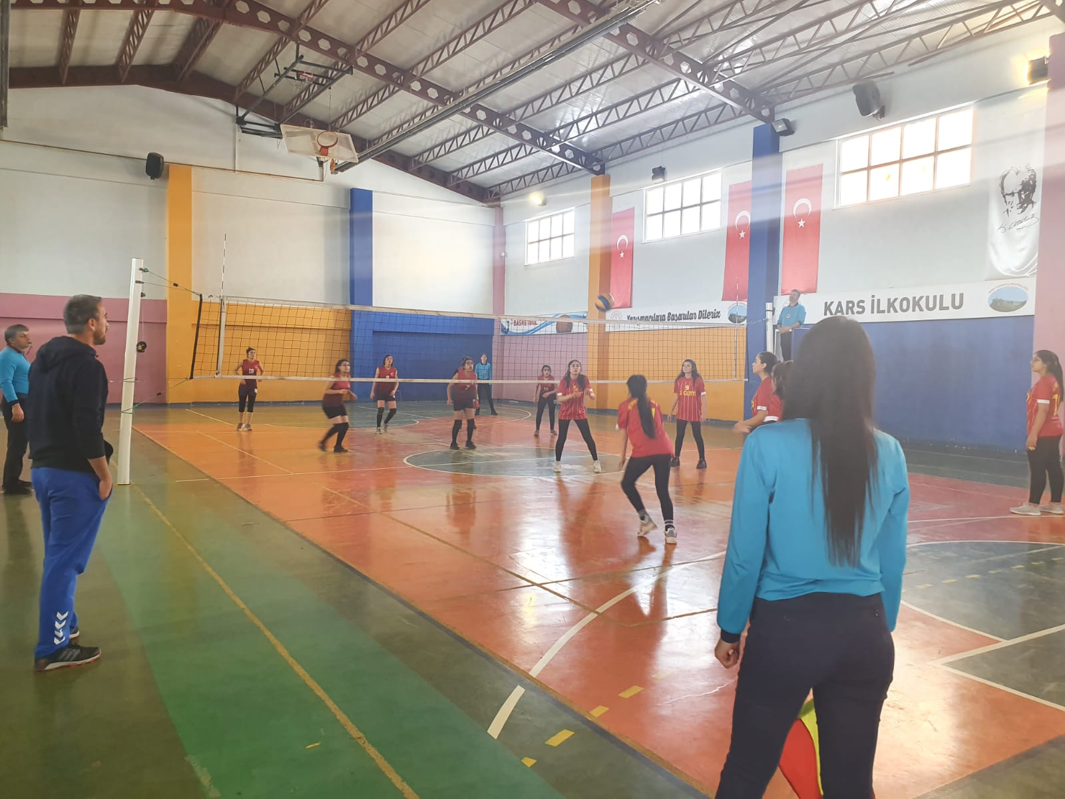

BADMİNTON
Okul sporları Badminton Gençler A(Kız-Erkek) İl Birinciliği Müsabakaları 06-07-08-09-10 Ocak 2020 tarihlerinde saat 09:00’da başlamak üzere Haydar Aliyev M.T.A.L Spor Salonunda yapılmıştır. Dereceye giren öğrencilere Kupa ve Madalyalar verilmiştir.
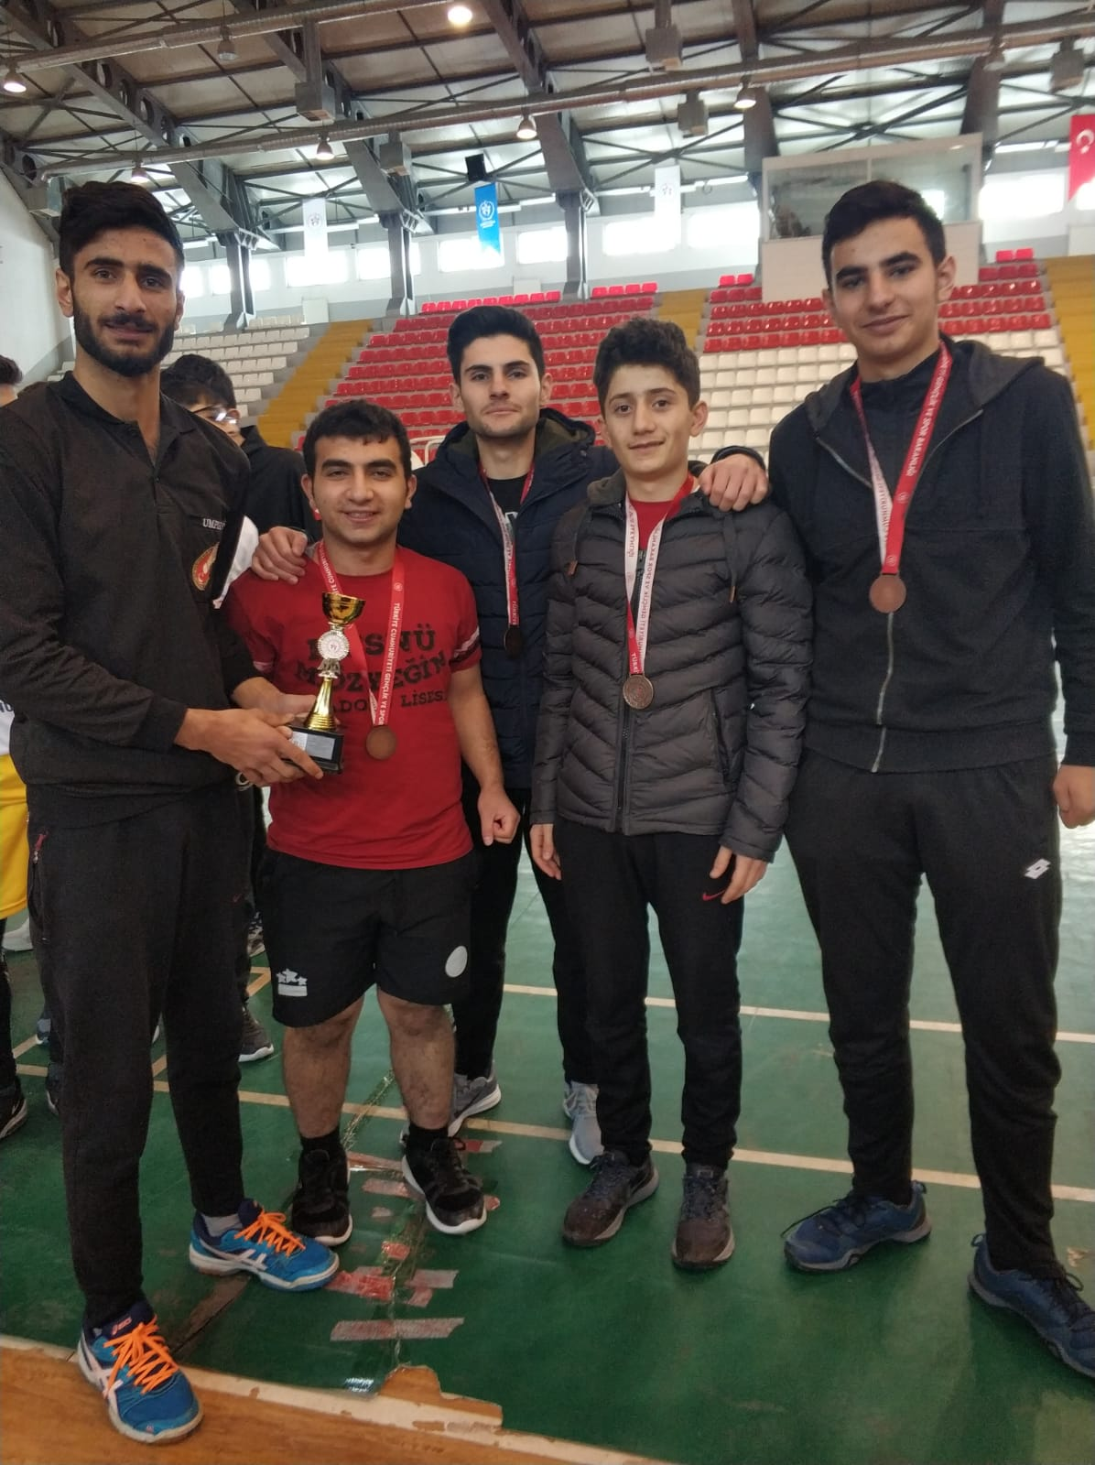
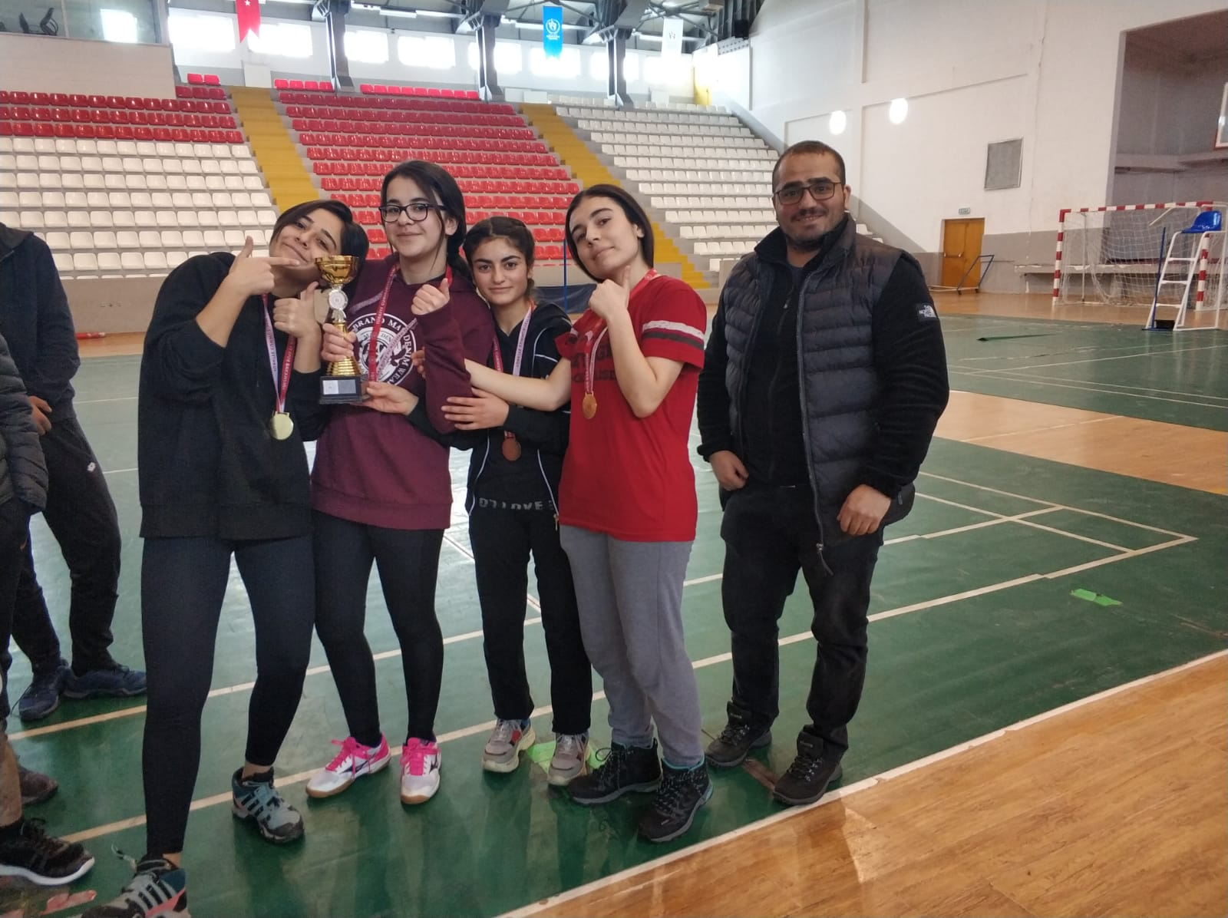

YÜZME
Okul Sporları kapsamında Yüzme branşında 7-10 Ocak 2020 tarihleri arasında yapılan Yıldız(Kız-Erkek) yarışmalarında dereceye giren öğrenciler aşşağıda yer almıştır.
SERBEST STİL KIZLAR SERBEST STİL ERKEKLER
*Aleyna Berra BİLGİR *Güz Serdar ALPER
*Duru BALCI *Efe YÜCEAL
*Alisa Armina AKÜZÜM *Taha ÇEBİ
SIRT ÜSTÜ STİL KIZLAR SIRT ÜSTÜ STİL ERKEKLER
* Aleyna Berra BİLGİR * Güz Serdar ALPER
*Nisa BALCI * Efe YÜCEAL
*Ceylinsu Elisa BAYRACI * Taha ÇEBİ
KURBAĞALAMA STİLİ KIZLAR KURBAĞALAMA STİLİ ERKEKLER
* Alisa Armina AKÜZÜM * Güz Serdar ALPER
* Aleyna Berra BİLGİR * Taha ÇEBİ
* Nisa BALCI *
KELEBEK STİLİ KIZLAR KELEBEK STİLİ ERKEKLER
* Alisa Armina AKÜZÜM * Güz Serdar ALPER
* Aleyna Berra BİLGİR * Taha ÇEBİ
*Roza Şiir MERHAN
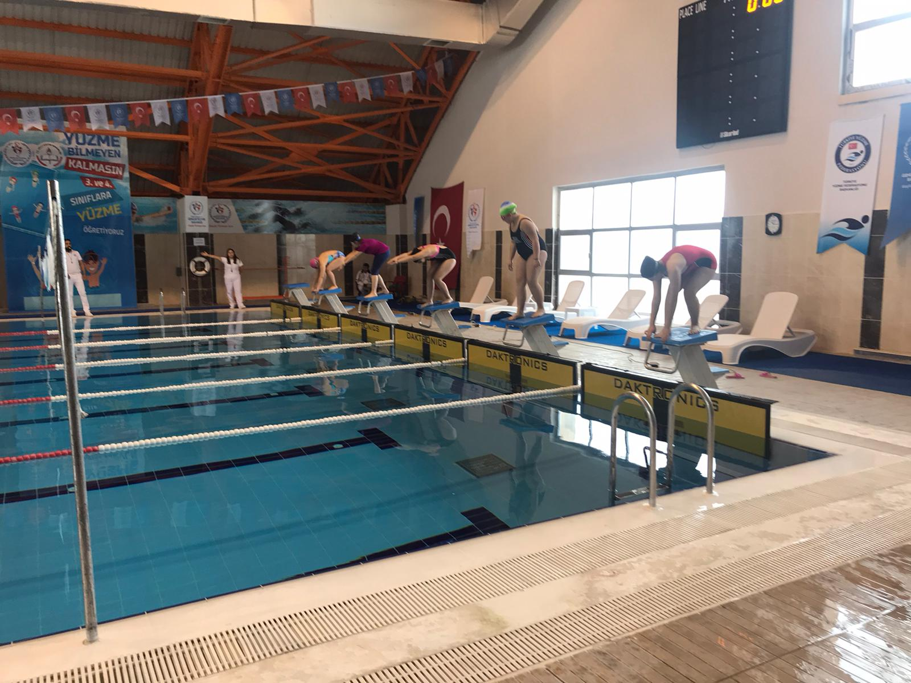

EVİNİN SULTANLARI VOLEYBOL TURNUVASI VE SOKAKLAR BİZİM BASKETBOL TURNUVASI PROJESİ
Sporu toplumun her kesimine yaymak, ülkenin dört bir yanında sporun gelişimine katkı sağlamak, spor branşlarının bilinirliğini arttırmak, toplumu düzenli fiziksel aktivite alışkanlığına özendirerek, spor kültürü oluşturmak, katılımcıların beden ve ruh sağlıklarını geliştirmek ve spor aracılığı ile sosyal hayata katılımlarını arttırmak amacıyla geliştirilen söz konusu projelerin il müdürlüklerimiz spor tesisleri ve dış mekanlarda (AVM, mahalle, site vb.) oluşturacağı oyun alanlarında talimatlar çerçevesinde gerçekleştirilmesi planlanmaktadır.
YÜZME BİLMEYEN KALMASI PROJESİ
Gençlik ve Spor İl Müdürlükleri bünyesindeki havuzların daha aktif olarak kullanılması, ilkokulda okuyan öncelikle 3. ve 4. Sınıf öğrencilerin Beden Eğitimi ve Oyun Dersini yüzme öğrenerek değerlendirmeleri amacıyla 2018-2019 eğitim ve öğretim yılında “Yüzme Bilmeyen Kalmasın Projesi” ile Cumhurbaşkanlığı 2. Yüzme İcraat Programının sonuna kadar yaklaşık 100 bin çocuğa yüzme öğretilmesi hedeflenmiş olup, bu süreçte 125.231 öğrenciye yüzme eğitimi verilmesi hedeflenmiştir.
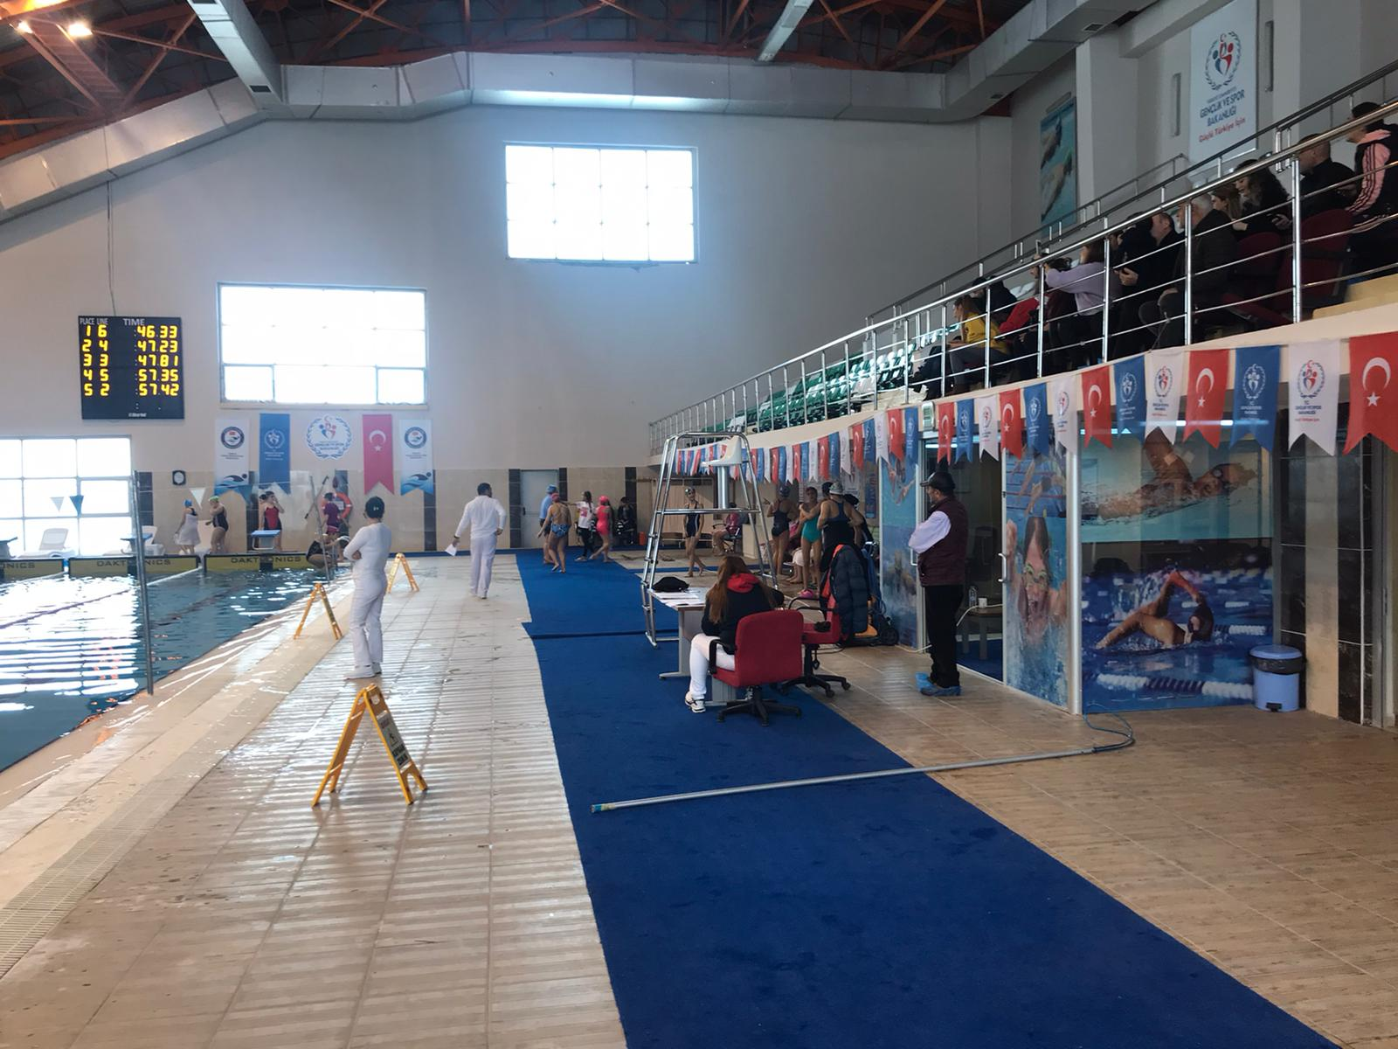

GENÇLİK MERKEZİ
Öyle bir üşüdün ki ebediyen yanmazsın diyordu şair. Vatan için kefenleri kar olan kahramanlar, vatan size minettardır.
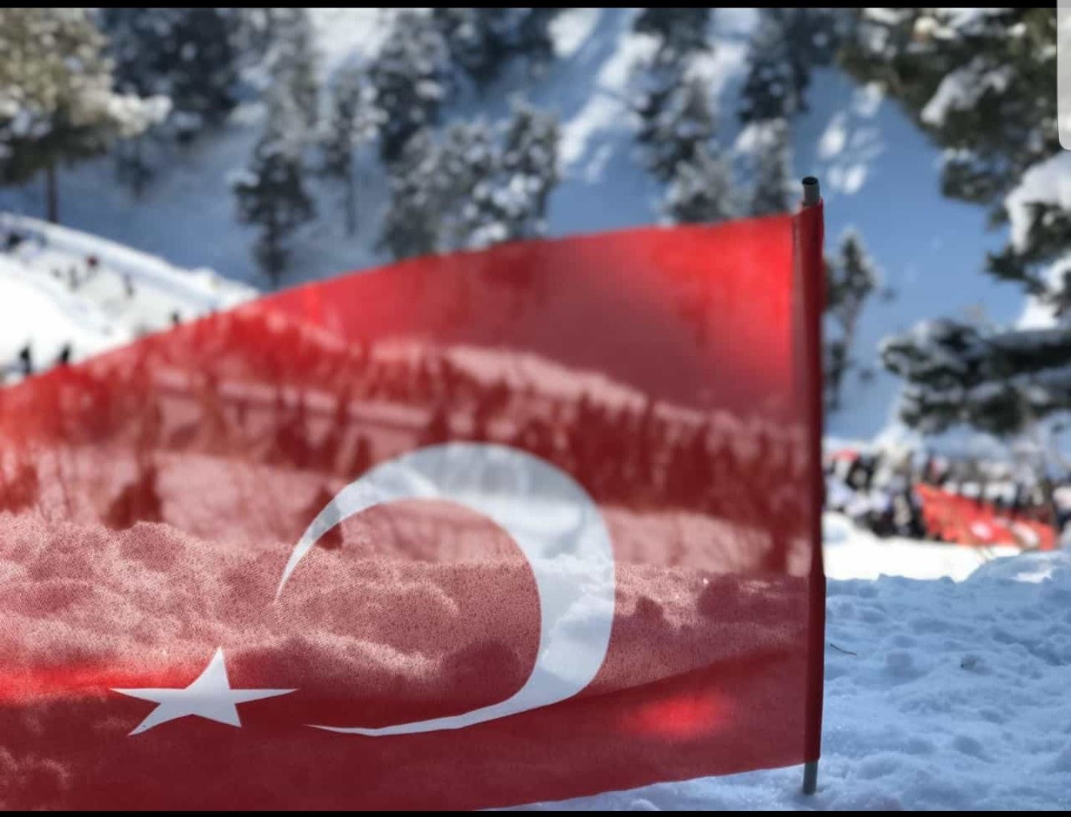

“Fast food obezliktir.” Gençlerin en çok tükettiği hamburger vs. yiyeceklerin zararlarından bahsederek, gençleri bu konuda bilinçlendirmeye çalıştık.
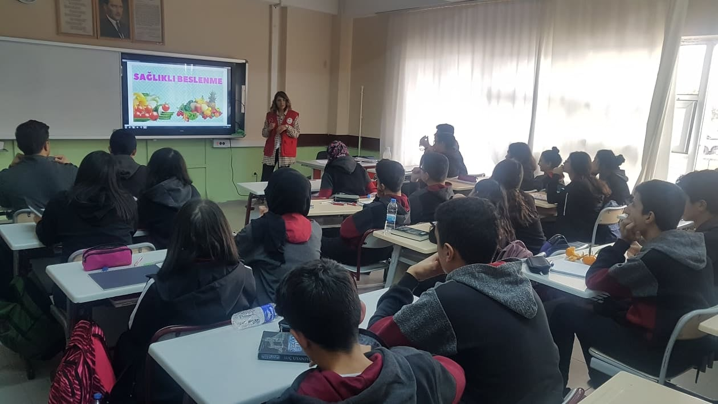

Bakanlığımızın hazırlamış olduğu “FARKINDAYIZ” sunumunda yer alan kısa filmi gençlerimize izleterek ve filmin içeriğinde yer alan önemli yerleri vurgulayarak gençlerimizi bilinçlendirmeye devam ediyoruz. 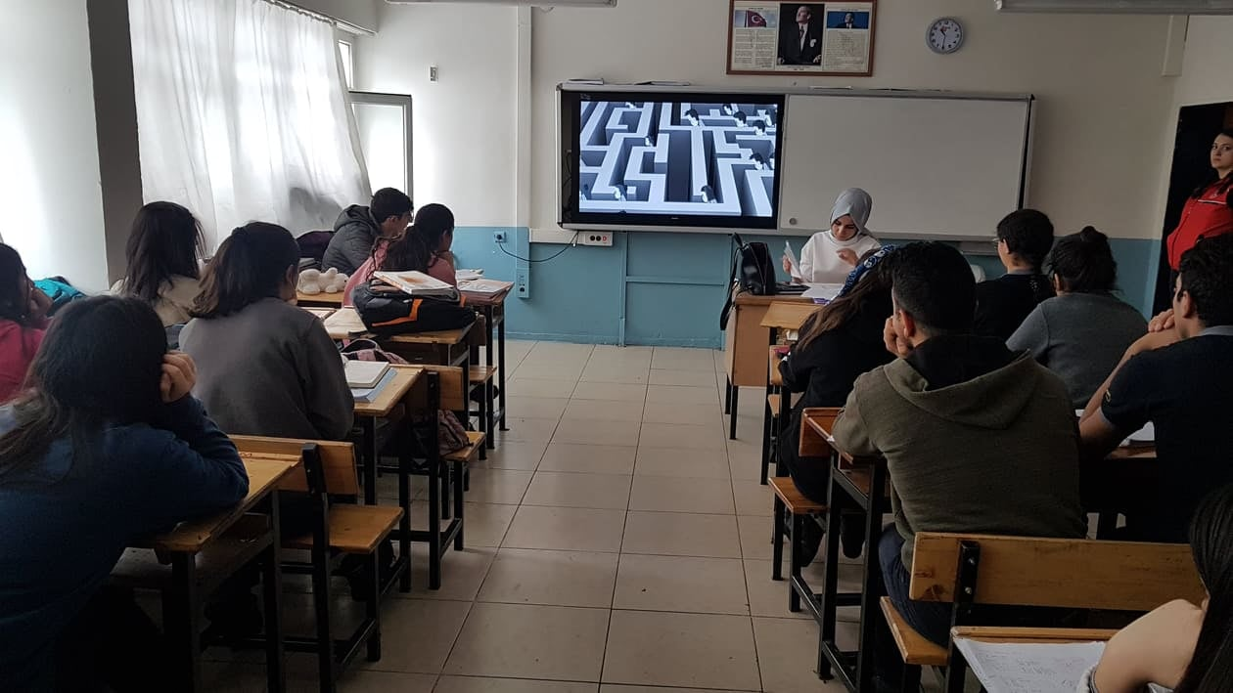

2019/2020 AMATÖR FUTBOL SEZONU BÜYÜKLER AMATÖR LİGİ İKİNCİ YARI FİKSTÜRÜ A
VE B GRUBU 4. HAFTA MÜSABAKA SONUÇLARI

Tarih | Saat | Stadyum | Evsahibi |  | Sonuç | Misafir
 |  |  |  | Kağızmanspor | 3 - 0* | Dikme Gençlikspor
 |  |  |  | Susuz Gençlikspor | 0 - 3* | Kars Belediyesi Serhatspor
29/12/2019 | 12:00 | Sarıkamış İlçe Stadı |  | Sarıkamış Belediyespor | 6 - 1 | Kars Yolspor

2019/2020 AMATÖR FUTBOL SEZONU BÜYÜKLER AMATÖR LİGİ İKİNCİ YARI FİKSTÜRÜ A
VE B GRUBU 5. HAFTA MÜSABAKA TARİHLERİ

Tarih | Saat | Stadyum | Evsahibi |  | Sonuç | Misafir
11/01/2020 | 11:00 | Kars Sentetik Saha |  | Kars Belediyesi Serhatspor | - | Gazi Karsspor
11/01/2020 | 13:00 | Kars Sentetik Saha |  | Kars Yolspor | - | Kağızmanspor
12/01/2020 | 10:00 | Kars Sentetik Saha |  | Dikme Gençlikspor | - | Susuz Gençlikspor

Tarih | Saat | Stadyum | Evsahibi |  | Sonuç | Misafir
12/01/2020 | 12:00 | Kars Sentetik Saha |  | Kars Demirspor | - | Kağızman Gençlerbirliği
12/01/2020 | 14:00 | Kars Sentetik Saha |  | Kars DSİ | - | Selim Gençlikspor

